Resolución del Pleno del Instituto de Transparencia, Acceso a la Información Pública y Protección de Datos Personales del Estado de México y Municipios, con domicilio en Metepec, Estado de México, de fecha diecinueve de agosto de dos mil veinte.
VISTO el expediente formado con motivo del Recurso de Revisión 01342/INFOEM/IP/RR/2020, promovido por el C. Xxxxxx Xxxxxxx Xxxxxxx, en lo sucesivo EL RECURRENTE, en contra de la respuesta del Ayuntamiento de Cuautitlán, en lo subsecuente EL SUJETO OBLIGADO, se procede a dictar la presente resolución con base en lo siguiente:
RESULTANDO
I. En fecha diez de febrero de dos mil veinte, EL RECURRENTE presentó, a través del Sistema de Acceso a la Información Mexiquense, en lo subsecuente EL SAIMEX ante EL SUJETO OBLIGADO, la solicitud de acceso a la información pública, a la que se le asignó el número 00046/CUAUTIT/IP/2020, mediante la cual requirió lo siguiente:
“¿Cuánto gana un policía de seguridad pública y uno de tránsito municipal? ¿Cuánto gana un comandante de la policía municipal y uno de tránsito municipal? ¿Cuánto gana un profesor que imparte clases en el gimnasio municipal? ¿Cuánto dinero anualmente se destina para el mantenimiento del gimnasio municipal? ¿Cuánto gana un profesor que imparte clases en la casa de la cultura? ¿Cuanto dinero anualmente se destina para el mantenimiento de la casa de cultura?” (Sic)
Modalidad de entrega: Vía SAIMEX.
II. De las constancias que integran el expediente electrónico del SAIMEX, se advierte que EL SUJETO OBLIGADO en fecha veintiocho de febrero de dos mil veinte, dio respuesta a la solicitud de información planteada en los términos siguientes:
“Cuautitlán, México a 28 de Febrero de 2020. Nombre del solicitante: Xxxxxx Xxxxxxx Xxxxxxx Folio de la solicitud: 00033/CUAUTIT/IP/2020 Por medio del presente reciba un cordial y respetuoso saludo, al mismo tiempo hacemos entrega de la información solicitada tal como lo establece la Ley de Transparencia y Acceso a la Información Pública del Estado de México y Municipios en el Articulo 53, fracciones II, V Y VI. ATENTAMENTE LIC. MARIA DE JESUS RODRIGUEZ ESCAMILLA Responsable de la Unidad de Transparencia del Ayuntamiento de Cuautitlán.” (Sic)
Adjuntando a dicha respuesta el archivo electrónico denominado Contestación 0046-2020.zip, mediante la cual hizo del conocimiento del solicitante dos oficios signados por el Titular de la Unidad de Transparencia y por el Director de Administración respectivamente, de los que se omite su inserción en el presente apartado al ser del conocimiento de las partes.
III. Inconforme con la respuesta del SUJETO OBLIGADO, en fecha tres de marzo de dos mil veinte, EL RECURRENTE, a través del SAIMEX, interpuso el recurso de revisión objeto del presente estudio, al que se le asignó el número de expediente al rubro citado, en el que señaló como acto impugnado, lo siguiente:
“El oficio con número de folio DA/0404/2020, emitido por la Directora de Administración del H. ayuntamiento de Cuautitlán, por medio del cual da contestación a la solicitud de información publica identificada como 0046/CUAUTI/IP/2020 realizada por el suscrito.” (Sic)
Asimismo, EL RECURRENTE indicó como razones o motivos de inconformidad:
“La información proporcionada a través del oficio con número de folio DA/0404/2020, emitido por la Directora de Administración del H. Ayuntamiento de Cuautitlán, por medio del cual da contestación a la solicitud de información publica identificada como 0046/CUAUTI/IP/2020 realizada por el suscrito., resulta incompleta, ya que la autoridad se limita a dar contestación a los siguientes cuestionamientos: ¿Cuanto gana un policía de seguridad pública y uno de tránsito municipal? ¿Cuánto gana un comandante de la policía municipal y uno de tránsito municipal? ¿Cuanto gana un profesor que imparte clases en el gimnasio municipal? ¿Cuanto gana un profesor que imparte clases en la casa de la cultura? y omite dar contestación a las preguntas formuladas en los siguientes términos: ¿Cuánto dinero anualmente se destina para el mantenimiento del gimnasio municipal? y Cuanto dinero anualmente se destina para el mantenimiento de la casa de la cultura?” (Sic)
Adjuntando a dicho recurso de revisión el archivo electrónico remitido en respuesta por EL SUJETO OBLIGADO, mismo que en obvio de repeticiones innecesarias se omite su inserción en el presente apartado.
IV. En fecha tres de marzo de dos mil veinte, el recurso de que se trata se envió electrónicamente al Instituto de Transparencia, Acceso a la Información Pública y Protección de Datos Personales del Estado de México y Municipios y con fundamento en el artículo 185, fracción I de la Ley de Transparencia y Acceso a la Información Pública del Estado de México y Municipios, se turnó, a través del SAIMEX, a la Comisionada EVA ABAID YAPUR, a efecto de que decretara su admisión o desechamiento.
V. En fecha diez de marzo de dos mil veinte, atento a lo dispuesto en el artículo 185, fracciones I, II y IV, de la Ley de Transparencia y Acceso a la Información Pública del Estado de México y Municipios, se acordó la admisión a trámite del referido recurso de revisión; así como, la integración del expediente respectivo, mismo que se puso a disposición de las partes, para que en el plazo máximo de siete días hábiles, EL RECURRENTE realizara manifestaciones, alegatos y ofreciera las pruebas que a su derecho conviniera y, en el caso del SUJETO OBLIGADO, para que exhibiera el Informe Justificado correspondiente.
VI. De las constancias que obran en el expediente electrónico del SAIMEX, se advierte que EL SUJETO OBLIGADO no rindió su Informe Justificado; por su parte, EL RECURRENTE no presentó manifestaciones, alegatos ni ofreció los medios de prueba que a su derecho convinieran; tal y como se aprecia en la imagen siguiente:
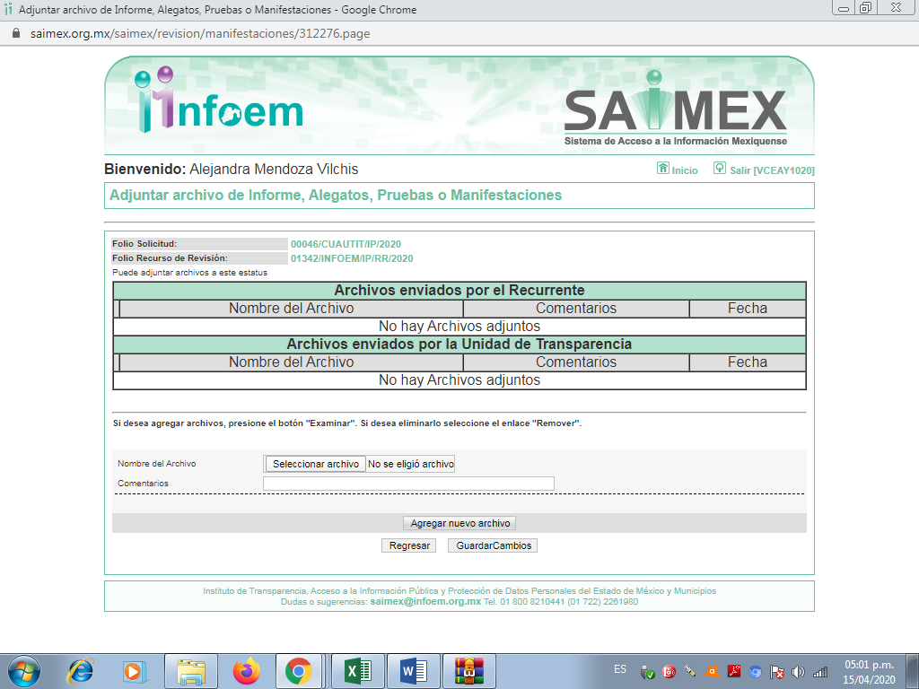
VII. Una vez analizado el estado procesal que guardaba el expediente, en fecha diecinueve de agosto de dos mil veinte, la Comisionada Ponente acordó el cierre de instrucción; así como, la remisión del mismo a efecto de ser resuelto, de conformidad con lo establecido en el artículo 185, fracciones VI y VIII de la Ley de Transparencia y Acceso a la Información Pública del Estado de México y Municipios; y,
CONSIDERANDO
- Competencia. Este Instituto de Transparencia, Acceso a la Información Pública y Protección de Datos Personales del Estado de México y Municipios, es competente para conocer y resolver el presente recurso, conforme a lo dispuesto en el artículo 6, Apartado A, de la Constitución Política de los Estados Unidos Mexicanos; el artículo 5, párrafos vigésimo segundo, vigésimo tercero y vigésimo cuarto, fracciones IV y V, de la Constitución Política del Estado Libre y Soberano de México; los artículos 2, fracción II, 13, 29, 36, fracciones I y II, 176, 178, 179, 181, párrafo tercero y 185, de la Ley de Transparencia y Acceso a la Información Pública del Estado de México y Municipios, y los artículos 9, fracciones I y XXIV y 11 del Reglamento Interior del Instituto de Transparencia, Acceso a la Información Pública y Protección de Datos Personales del Estado de México y Municipios.
- Interés. El recurso de revisión fue interpuesto por parte legítima en atención a que fue presentado por EL RECURRENTE, quien formuló la solicitud de información pública.
- Oportunidad. El recurso de revisión fue interpuesto dentro del plazo de quince días hábiles contados a partir del día siguiente a aquel en que EL RECURRENTE tuvo conocimiento de la respuesta impugnada, tal y como lo prevé el artículo 178 de la Ley de Transparencia y Acceso a la Información Pública del Estado de México y Municipios, que establece:
“Artículo 178. El solicitante podrá interponer, por sí mismo o a través de su representante, de manera directa o por medios electrónicos, recurso de revisión ante el Instituto o ante la Unidad de Transparencia que haya conocido de la solicitud dentro de los quince días hábiles, siguientes a la fecha de la notificación de la respuesta.
A falta de respuesta del sujeto obligado, dentro de los plazos establecidos en esta Ley, a una solicitud de acceso a la información pública, el recurso podrá ser interpuesto en cualquier momento, acompañado con el documento que pruebe la fecha en que presentó la solicitud.
En el caso de que se interponga ante la Unidad de Transparencia, ésta deberá remitir el recurso de revisión al Instituto a más tardar al día siguiente de haberlo recibido.” (Sic)
En esa tesitura, atendiendo a que EL SUJETO OBLIGADO notificó la respuesta a la solicitud de información pública el día veintiocho de febrero de dos mil veinte; sí, el plazo de quince días hábiles que el artículo 178 de la Ley de la materia otorga al RECURRENTE para presentar el recurso de revisión, transcurrió del tres al veinticuatro de marzo de dos mil veinte, sin contemplar en el cómputo los días veintinueve de febrero, uno, siete, ocho, catorce, quince, veintiuno y veintidós de marzo de dos mil veinte; por corresponder a sábados y domingos, considerados como días inhábiles, en términos del artículo 3, fracción X de la Ley de Transparencia y Acceso a la Información Pública del Estado de México y Municipios; así como, el día dos de marzo del presente año, de conformidad con el Calendario Oficial en Materia de Transparencia, Acceso a la Información Pública y Protección de Datos Personales del Estado de México y Municipios, para el año dos mil veinte y enero dos mil veintiuno, publicado en el Periódico Oficial “Gaceta del Gobierno”, el diecinueve de diciembre de dos mil diecinueve.
En ese tenor, si el recurso de revisión que nos ocupa, se interpuso el tres de marzo de dos mil veinte, éste se encuentra dentro de los márgenes temporales previstos en el precepto legal citado en el párrafo anterior y, por tanto, su interposición se considera oportuna.
CUARTO. Procedibilidad. Del análisis efectuado, se advierte la procedibilidad del presente recurso de revisión, en razón de acreditación plena de todos y cada uno de los elementos formales exigidos por el artículo 180 de la Ley de Transparencia y Acceso a la Información Pública del Estado de México y Municipios, en atención a que fue presentado mediante el formato visible en EL SAIMEX.
QUINTO. Estudio y resolución del asunto. Del análisis efectuado, se advierte que el Recurso de Revisión de que se trata es procedente; toda vez, que se actualiza la hipótesis prevista en la fracción I del artículo 179 de la Ley de la materia, que a la letra dice:
“Artículo 179. El recurso de revisión es un medio de protección que la Ley otorga a los particulares, para hacer valer su derecho de acceso a la información pública, y procederá en contra de las siguientes causas:
I. La negativa a la información solicitada;
…”
(Énfasis añadido.)
El precepto legal citado, establece como supuestos de procedencia del recurso de revisión, en aquellos casos en que no se proporcione la información solicitada por los particulares y en el presente asunto, EL SUJETO OBLIGADO negó la entrega de la información solicitada.
Una vez determinada la vía sobre la que versará el presente asunto y previa revisión del expediente electrónico formado en el SAIMEX, por motivo de la solicitud de información y del recurso a que da origen, conviene recordar que EL RECURRENTE realizó al SUJETO OBLIGADO diversos cuestionamientos enfocados a conocer el sueldo de cargos como i) policía de seguridad; ii) policía de tránsito; iii) Comandante municipal; iv) instructor del gimnasio municipal; v) profesor de la casa de cultura; así como, conocer el dinero que se destina anualmente para el mantenimiento del gimnasio municipal y para la casa de cultura; debiendo destacar que no indicó temporalidad respecto de la cual requería conocer la información; motivo por el cual, se determina que deberá entregar la información solicitada a la fecha de presentación de la solicitud de información, es decir, al diez de febrero de dos mil veinte.
En respuesta EL SUJETO OBLIGADO señaló que el sueldo bruto quincenal de un policía de seguridad pública, tránsito y vialidad es de $ 4, 420.78, mientras que en relación a los cargos de comandante de policía, instructor del gimnasio y profesor de la casa de cultura comentó que dentro del catálogo de puestos los mismos no existen.
Inconforme con dicha respuesta EL RECURRENTE interpuso el presente medio de impugnación doliéndose medularmente de que se le entregara de manera incompleta la información requerida; pues omitió pronunciarse respecto de los cuestionamientos consistentes en conocer ¿Cuánto dinero anualmente se destina para el mantenimiento del gimnasio municipal? y ¿Cuánto dinero anualmente se destina para el mantenimiento de la casa de la cultura?
En ese tenor, conviene destacar que EL SUJETO OBLIGADO fue omiso en rendir el Informe Justificado correspondiente. Por su parte EL RECURRENTE de igual manera fue omiso en realizar las manifestaciones que a su derecho convinieran.
Antes de entrar al estudio del asunto conviene señalar que EL RECURRENTE se inconformó únicamente respecto de que EL SUJETO OBLIGADO fue omiso en pronunciarse respecto de los cuestionamientos consistentes en conocer ¿Cuánto dinero anualmente se destina para el mantenimiento del gimnasio municipal? y ¿Cuánto dinero anualmente se destina para el mantenimiento de la casa de la cultura?; bajo este tenor, cabe señalar que la parte de la respuesta que no fue impugnada debe declararse consentida, toda vez que al no realizar manifestaciones de inconformidad respecto a los demás requerimientos; no pueden producirse efectos jurídicos tendentes a revocar, confirmar o modificar el acto reclamado, ya que no realizó manifestación alguna al respecto.

Sirve de sustento, la tesis jurisprudencial número VI.3o.C. J/60, publicada en el Semanario Judicial de la Federación y su Gaceta bajo el número de registro 176,608 que a la letra dice:

“ACTOS CONSENTIDOS. SON LOS QUE NO SE IMPUGNAN MEDIANTE EL RECURSO IDÓNEO. Debe reputarse como consentido el acto que no se impugnó por el medio establecido por la ley, ya que si se hizo uso de otro no previsto por ella o si se hace una simple manifestación de inconformidad, tales actuaciones no producen efectos jurídicos tendientes a revocar, confirmar o modificar el acto reclamado en amparo, lo que significa consentimiento del mismo por falta de impugnación eficaz.”

Lo anterior es así, debido a que cuando particular impugnó la respuesta del SUJETO OBLIGADO, y no expresó razón o motivo de inconformidad en contra de todos los rubros solicitados, dichos rubros deben declararse atendidos, pues se entiende que EL RECURRENTE está conforme con la información entregada al no contravenir la misma.

Atento a ello, es importante traer a contexto la Tesis Jurisprudencial Número 3ª./J.7/91, Publicada en el Semanario Judicial de la Federación y su Gaceta bajo el número de registro 174,177, que establece lo siguiente:

“REVISIÓN EN AMPARO. LOS RESOLUTIVOS NO COMBATIDOS DEBEN DECLARARSE FIRMES. Cuando algún resolutivo de la sentencia impugnada afecta a la recurrente, y ésta no expresa agravio en contra de las consideraciones que le sirven de base, dicho resolutivo debe declararse firme. Esto es, en el caso referido, no obstante que la materia de la revisión comprende a todos los resolutivos que afectan a la recurrente, deben declararse firmes aquéllos en contra de los cuales no se formuló agravio y dicha declaración de firmeza debe reflejarse en la parte considerativa y en los resolutivos debe confirmarse la sentencia recurrida en la parte correspondiente.”

Una vez precisado lo anterior, se procede al estudio respecto de los requerimientos realizados por el particular, relacionados con la cantidad de dinero anual que se destina para el mantenimiento del gimnasio y de la casa de cultura municipales, por lo que, en ese contexto conviene destacar que de conformidad con lo establecido en el artículo 31 de la Ley Orgánica Municipal del Estado de México, establece lo siguiente:

“Artículo 31.- Son atribuciones de los ayuntamientos:
…
XVIII. Administrar su hacienda en términos de ley, y controlar a través del presidente y síndico la aplicación del presupuesto de egresos del municipio

XIX. Aprobar anualmente a más tardar el 20 de diciembre, su Presupuesto de Egresos, en base a los ingresos presupuestados para el ejercicio que corresponda, el cual podrá ser adecuado en función de las implicaciones que deriven de la aprobación de la Ley de Ingresos Municipal que haga la Legislatura, así como por la asignación de las participaciones y aportaciones federales y estatales.

Si cumplido el plazo que corresponda no se hubiere aprobado el Presupuesto de Egresos referido, seguirá en vigor hasta el 28 o 29 de febrero del ejercicio fiscal inmediato siguiente, el expedido para el ejercicio inmediato anterior al de la iniciativa en discusión, únicamente respecto del gasto corriente.

Los Ayuntamientos al aprobar su presupuesto de egresos, deberán señalar la remuneración de todo tipo que corresponda a un empleo, cargo o comisión de cualquier naturaleza, determinada conforme a principios de racionalidad, austeridad, disciplina financiera, equidad, legalidad, igualdad y transparencia, sujetándose a lo dispuesto por el Código Financiero y demás disposiciones legales aplicables.

Las remuneraciones de todo tipo del Presidente Municipal, Síndicos, Regidores y servidores públicos en general, incluyendo mandos medios y superiores de la administración municipal, serán determinadas anualmente en el presupuesto de egresos correspondiente y se sujetarán a los lineamientos legales establecidos para todos los servidores públicos municipales.

Los ayuntamientos podrán promover el financiamiento de proyectos productivos de las mujeres emprendedoras
…
XLVI. Las demás que señalen las leyes y otras disposiciones legales.

(Énfasis añadido)

Del precepto anteriormente citado se advierte que, los Ayuntamientos tienen la atribución de administrar los recursos obtenidos de su hacienda, en los términos de la legislación aplicable.

Por otra parte, es de subrayar que el derecho de acceso a la información pública, consiste en que la información solicitada conste en un soporte documental en cualquiera de sus formas, a saber: expedientes, reportes, estudios, actas, resoluciones, oficios, correspondencia, acuerdos, directivas, directrices, circulares, contratos, convenios, instructivos, notas, memorandos, estadísticas o bien, cualquier otro registro que documente el ejercicio de las facultades, funciones y competencias de los Sujetos Obligados; los que podrán estar en cualquier medio, sea escrito, impreso, sonoro, visual, electrónico, informático u holográfico, de conformidad con el artículo 3, fracción XI de la Ley de Transparencia y Acceso a la Información Pública del Estado de México y Municipios, como se aprecia a continuación:

“Artículo 3. Para los efectos de la presente Ley se entenderá por:
…

XI. Documento: Los expedientes, reportes, estudios, actas, resoluciones, oficios, correspondencia, acuerdos, directivas, directrices, circulares, contratos, convenios, instructivos, notas, memorandos, estadísticas o bien, cualquier otro registro que documente el ejercicio de las facultades, funciones y competencias de los sujetos obligados, sus servidores públicos e integrantes, sin importar su fuente o fecha de elaboración. Los documentos podrán estar en cualquier medio, sea escrito, impreso, sonoro, visual, electrónico, informático u holográfico;
…”

En ese tenor, y en virtud de que el particular solicitó información relacionada con el presupuesto otorgado para mantenimiento del gimnasio y de la casa de cultura municipales, debe encontrarse asignado a dichas dependencias; por ello, conviene analizar si EL SUJETO OBLIGADO genera los documentos en mención y los términos en los que éste se dispone para determinar en su caso, su entrega.

Atento a ello, y en razón de que la información solicitada por el particular se encuentra relacionada con presupuesto, es necesario señalar qué se entiende por presupuesto; de tal forma el Glosario de Términos Hacendarios, publicado por el Instituto Hacendario del Estado de México, ha definido:

“PRESUPUESTO
Estimación programada en forma sistemática de los ingresos y egresos que maneja un organismo en un periodo determinado. Puede considerase como un plan de acción expresado en términos monetarios y cuyo ejercicio abarca generalmente un año de actividad.”

Por su parte, el artículo 285 del Código Financiero del Estado de México y Municipios, prevé que el presupuesto es el instrumento jurídico, de política económica y de política de gasto, que en el caso concreto aprueba el Ayuntamiento en el cual se establece el ejercicio, control y evaluación del gasto público, como se aprecia enseguida:

“Artículo 285.- El Presupuesto de Egresos del Estado es el instrumento jurídico, de política económica y de política de gasto, que aprueba la Legislatura conforme a la iniciativa que presenta el Gobernador, en el cual se establece el ejercicio, control del gasto público y evaluación del desempeño de las Dependencias, Entidades Públicas, Organismos Autónomos, Poderes Legislativo y Judicial y de los Municipios a través de los programas derivados del Plan de Desarrollo del Estado de México, durante el ejercicio fiscal correspondiente, así como de aquellos de naturaleza multianual propuestos por la Secretaría.

El gasto total aprobado en el Presupuesto de Egresos, no podrá exceder al total de los ingresos autorizados en la Ley de Ingresos.

En el caso de los municipios, el Presupuesto de Egresos, será el que se apruebe por el Ayuntamiento.

En la aprobación del presupuesto de egresos de los municipios, los ayuntamientos determinarán la remuneración que corresponda a cada empleo, cargo o comisión.

(…)”

En el mismo sentido, el Manual para la Planeación, Programación y Presupuestación Municipal para el ejercicio fiscal 2019, publicado en el periódico Oficial del Gobierno del Estado de México, “Gaceta del Gobierno”, en fecha seis de noviembre de dos mil dieciocho, en el Marco Conceptual numeral 1.2, define al presupuesto como:

“Con base en lo que establece el artículo 285 del Código Financiero del Estado de México y Municipios, el Presupuesto de Egresos Municipal se conceptualiza como el instrumento jurídico, de política económica y de política de gasto, que aprueba el Cabildo, conforme a la propuesta que presenta el C. Presidente Municipal, en el cual se establece el ejercicio, control y evaluación del gasto público de las Dependencias Administrativas y Organismos Municipales Descentralizados, a través de los programas derivados del Plan de Desarrollo Municipal, durante el ejercicio fiscal correspondiente.

En otra perspectiva, el presupuesto puede definirse como “la expresión contable de los gastos de un determinado período, obteniendo los límites de autorización por parte del Cabildo para cumplir con los fines políticos, económicos y sociales para dar cumplimiento al mandato legal”.

Para efecto de este manual, el presupuesto es la estimación financiera anticipada, generalmente anual, de los ingresos y egresos del gobierno, necesarios para cumplir con los objetivos establecidos en los planes, programas y proyectos determinados. Asimismo, constituye el instrumento operativo básico para la ejecución de las decisiones de política económica y de planeación.

El presupuesto público involucra los planes, políticas, programas, proyectos, estrategias y objetivos del municipio, como medio efectivo de control del gasto público y en ellos se fundamentan las diferentes alternativas de asignación de recursos para gastos e inversiones.

Para las administraciones municipales, el Presupuesto basado en Resultados (PbR), es un instrumento que permite mediante el proceso de evaluación, apoyar las decisiones presupuestarias con información sustantiva de los resultados de la aplicación de los recursos públicos, incorporando los principales hallazgos al proceso de programación, del ejercicio fiscal subsecuente a la evaluación, permitiendo establecer compromisos a fin de optimizar la calidad del gasto público.
…”
(Énfasis añadido)

De lo expuesto se colige que, el presupuesto es la estimación financiera anticipada, generalmente anual, de los egresos e ingresos del gobierno, necesario para cumplir con los propósitos de un programa determinado, el cual constituye un instrumento operativo básico para la ejecución de las decisiones de política, económica y de operación a nivel estatal que, en el caso en concreto, a nivel municipal, debe estar basado en resultados (PbR).

Ahora bien, conforme a dicho Manual el Clasificador por Objeto del Gasto es el documento armonizado que ordena e identifica en forma genérica, homogénea y coherente el registro del gasto por los conceptos de servicios personales, materiales y suministros, servicios generales, transferencias, asignaciones subsidios y otras ayudas, bienes muebles, inmuebles e intangibles, inversión pública, inversiones financieras y otras provisiones, participaciones y aportaciones federales, y deuda pública, que requieren las dependencias, entidades públicas, así como los Municipios, para cumplir con los objetivos y programas señalados en el Plan de Desarrollo del Estado de México vigente y en el Plan de Desarrollo Municipal, respectivamente.
Por su parte, la estructura del Clasificador por Objeto del Gasto se diseñó con un nivel de desagregación que permite que sus cuentas faciliten el registro único de todas las transacciones con incidencia económica – financiera es por ello que la armonización se realiza a tercer dígito que corresponde a la partida genérica, dejando en poder de las entidades federativas, la desagregación e identificación de la partida específica, dando origen a la siguiente estructura:

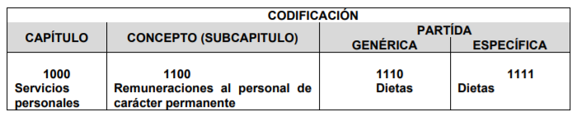

Capítulo: Es el mayor nivel de agregación que identifica el conjunto homogéneo y ordenado de los bienes y servicios requeridos por los entes públicos.
Concepto: Son subconjuntos homogéneos y ordenados en forma específica, producto de la desagregación de los bienes y servicios, incluidos en cada capítulo.
Partida: Es el nivel de agregación más específico en el cual se describen las expresiones concretas y detalladas de los bienes y servicios que se adquieren y se compone de:
a) La Partida Genérica se refiere al tercer dígito, el cual logrará la armonización a todos los niveles de gobierno.
b) La Partida Específica corresponde al cuarto dígito, el cual permitirá que las unidades administrativas o instancias competentes en materia de Contabilidad Gubernamental y de Presupuesto de cada orden de gobierno, con base en sus necesidades, generen su apertura, conservando la estructura básica (capítulo, concepto y partida genérica), con el fin de mantener la armonización con el Plan de Cuenta

Ahora bien, el artículo 304 dispone que la presentación del Proyecto de Presupuesto de Egresos, a nivel municipal, deberá incluir, entre otras cosas lo siguiente:

“Artículo 304.- La presentación del Proyecto de Presupuesto de Egresos, tanto a nivel estatal como municipal, deberá incluir, lo siguiente:
(…)
VII. Estimaciones de egresos, por cada una de sus fuentes, agrupados de la siguiente forma:
1.- Clasificación Programática a nivel de programas presupuestarios y proyectos.
2.- Clasificación Administrativa.
3.- Clasificación Económica.

Por su parte, el Manual para la Planeación, Programación y Presupuestación Municipal para el ejercicio fiscal 2020, precisa que la Clasificación Programática tiene por objeto establecer la clasificación de los programas presupuestarios de los entes públicos, que permitirá organizar en forma representativa y homogénea, las asignaciones de recursos de los Programas presupuestarios.

En este sentido la composición del Presupuesto de egresos contempla diversos formatos dentro de los que encontramos los siguientes PbRM-01a Programa Anual Dimensión Administrativa del Gasto, PbRM-01b Programa Anual Descripción del Programa Presupuestario, PbRM-01c Programa Anual de Metas de actividad por Proyecto, PbRM-01d Ficha técnica de diseño de indicadores estratégicos o de gestión, PbRM-01e Matriz de indicadores para resultados por programa presupuestario y dependencia general, PbRM-02a Calendarización de Metas de actividad por Proyecto, PbRM-03a Presupuesto de Ingresos Detallado, PbRM-03b Caratula de Presupuesto de Ingresos, PbRM-04a Presupuesto de Egresos Detallado, PbRM-04b Presupuesto de Egresos por Objeto del Gasto, PbRM-04c Presupuesto de Egresos Global Calendarizado, PbRM-04d Caratula de Presupuesto de Egresos, PbRM-05 Tabulador de Sueldos, PbRM-06 Programa Anual de Adquisiciones, PbRM-07 Programa Anual de Obra y PbRM-07b Programa Anual de Obra (Reparaciones y Mantenimiento).

Por lo anterior, es de resaltar que el Manual para la Planeación, Programación y Presupuesto de Egresos Municipal para el Ejercicio Fiscal, del dos mil trece al dos mil diecinueve, determina que para dar seguimiento a la ejecución del Presupuesto de Egresos Municipal de conformidad con el artículo 32 párrafo segundo de la Ley de Fiscalización Superior del Estado de México, los entes municipales deben presentar el informe mensual dentro de los veinte días posteriores al término del mes correspondiente. Este informe debe contener diversos formatos entre los que se encuentra el Avance Presupuestal de Egresos Detallado (PbRM10a), para mayor referencia se inserta a continuación:

“V. Informe Mensual Presupuestal
Para dar seguimiento a la ejecución del Presupuesto de Egresos Municipal de conformidad con el artículo 32 párrafo segundo de la Ley de Fiscalización Superior del Estado de México, los entes municipales deben presentar el informe mensual dentro de los veinte días posteriores al término del mes correspondiente.

Este informe debe contener los siguientes formatos:

En el Avance Presupuestal de Ingresos (PbRM 09a), se identifican las posibles modificaciones al Presupuesto Definitivo de Ingresos por concepto, reflejando los momentos contables del ingreso, el estado comparativo de ingresos (PbRM 09b): en este formato se deberán registrar los movimientos de los ingresos del ejercicio mensual, a través de la comparación del ingreso acumulado al mes reportado, el Avance Presupuestal de Egresos Detallado(PbRM10a) y el Avance Presupuestal de Egresos (PbRM10b): los cuales reflejan los movimientos del presupuesto por proyecto, partida específica y presupuesto modificado, igualmente, el Estado comparativo de egresos (PbRM10c), en el que se registran los movimientos de los egresos ejercidos de manera mensual, a través de la comparación del egreso acumulado al mes reportado.”
(Énfasis añadido)

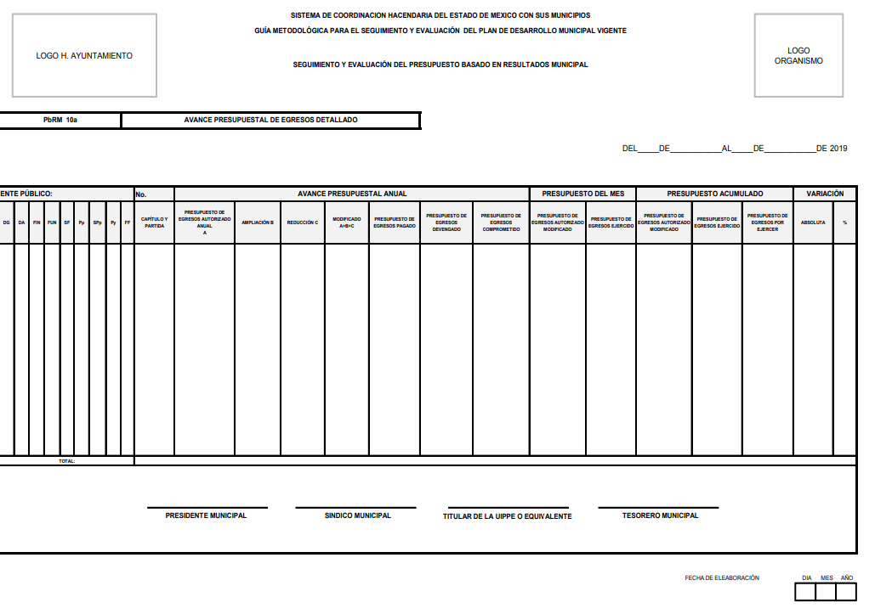
De lo anterior, se considera que EL SUJETO OBLIGADO se encuentra en posibilidad de proporcionar el documento o documentos donde conste el presupuesto asignado a los rubros solicitados por el particular, correspondiente al mes de febrero de dos mil veinte; toda vez que a esa fecha presentó su solicitud de información.

Ante tales consideraciones debe dejarse en claro que existe fuente obligacional que constriñe al SUJETO OBLIGADO a contar con un presupuesto asignado y que debe darle utilidad y destinarlo a cada una de las áreas administrativas que lo conforman; motivo por el cual, conviene traer a contexto el contenido de los Lineamientos para el Registro y Control del Inventario y la Conciliación y Desincorporación de Bienes Muebles e Inmuebles para las Entidades Fiscalizables Municipales del Estado de México; que en la parte que nos interesa señalan:
“CONTROL PATRIMONIAL
BIENES INMUEBLES
…
107. La entidad fiscalizable municipal podrá llevar a cabo trabajos de mantenimiento, conservación, adaptación y remodelación de las oficinas destinadas al cumplimiento de sus funciones, cuando se justifique y se cuente con suficiencia presupuestal autorizada por la tesorería.
…”
(Énfasis añadido)

De la normativa en comento, podemos destacar que las oficinas en este caso de la casa de cultura y del gimnasio municipal, para el debido mantenimiento deberán consultar con el área de Tesorería Municipal para saber si existe suficiente presupuesto para realizar el mantenimiento de las oficinas o el lugar que destinen para el cumplimiento de sus actividades; razón por la cual, de existir un documento en el que conste la cantidad de dinero otorgada o destinada para el mantenimiento de dichas áreas, EL SUJETO OBLIGADO deberá hacer entrega del mismo al particular, en versión publica de ser procedente y correspondiente al año 2020.

En consecuencia, ante la falta de pronunciamiento del SUJETO OBLIGADO respecto de los requerimientos que no se consideraron colmados, se determina ordenar a este la entrega de los documentos en los que conste la cantidad de dinero anual que se destina para el mantenimiento del gimnasio y de la casa de cultura municipal, en versión pública de ser procedente y correspondiente al mes de febrero de dos mil veinte, toda vez que se actualizó el supuesto previsto en la fracción V del artículo 179 de la Ley de la materia, previamente referido, por lo que se considera que las razones o motivos de inconformidad resultan parcialmente fundadas, por lo que, lo procedente es MODIFICAR la respuesta del SUJETO OBLIGADO y se ordena entregar la información requerida y que ha quedado precisada, ello con apego a los principios del derecho de acceso a la información y derivado del estudio realizado en el presente Considerando.
Ahora bien, en relación a la versión pública de la información de la que se ordena su entrega, en términos del artículo 143 de la Ley de Transparencia y Acceso a la Información Pública del Estado de México y Municipios, deberá omitirse, eliminarse o suprimirse la información confidencial.
En ese sentido, sólo podrán ser testados los datos que actualicen las hipótesis normativas previstas en dicho precepto legal, y deberá procederse a su clasificación mediante las formalidades de Ley, es decir, que el Comité de Transparencia del SUJETO OBLIGADO emita el Acuerdo de Clasificación correspondiente debidamente fundado y motivado, en el cual se sustente la versión pública, misma que deberá cumplir cabalmente con las formalidades previstas en el precepto antes referido, así como con los numerales aplicables de los LINEAMIENTOS GENERALES EN MATERIA DE CLASIFICACIÓN Y DESCLASIFICACIÓN DE LA INFORMACIÓN, ASÍ COMO PARA LA ELABORACIÓN DE VERSIONES PÚBLICAS, publicados en el Diario Oficial de la Federación en fecha 15 de abril de 2016, mediante Acuerdo del Consejo Nacional del Sistema Nacional de Transparencia, Acceso a la Información Pública y Protección de Datos Personales.
Por ende, EL SUJETO OBLIGADO debe testar los datos confidenciales, sin pasar por alto que la clasificación respectiva tiene que cumplirse a través de la forma y formalidades que la Ley impone; es decir, mediante Acuerdo debidamente fundado y motivado, en términos de los numerales 49, fracción VIII y 132, fracciones II y III de la Ley de Transparencia y Acceso a la Información Pública del Estado de México y Municipios, así como los numerales Segundo, fracción XVIII, y del Cuarto al Décimo Primero de los Lineamientos Generales en materia de Clasificación y Desclasificación de la Información, así como para la elaboración de Versiones Públicas, que literalmente expresan:
Ley de Transparencia y Acceso a la Información Pública del Estado de México y Municipios

“Artículo 49. Los Comités de Transparencia tendrán las siguientes atribuciones:
VIII. Aprobar, modificar o revocar la clasificación de la información;
Artículo 132. La clasificación de la información se llevará a cabo en el momento en que:
…
II. Se determine mediante resolución de autoridad competente; o
III. Se generen versiones públicas para dar cumplimiento a las obligaciones de transparencia previstas en esta Ley.”

Lineamientos Generales en materia de Clasificación y Desclasificación de la Información

“Segundo.- Para efectos de los presentes Lineamientos Generales, se entenderá por:
XVIII. Versión pública: El documento a partir del que se otorga acceso a la información, en el que se testan partes o secciones clasificadas, indicando el contenido de éstas de manera genérica, fundando y motivando la reserva o confidencialidad, a través de la resolución que para tal efecto emita el Comité de Transparencia.

Cuarto. Para clasificar la información como reservada o confidencial, de manera total o parcial, el titular del área del sujeto obligado deberá atender lo dispuesto por el Título Sexto de la Ley General, en relación con las disposiciones contenidas en los presentes lineamientos, así como en aquellas disposiciones legales aplicables a la materia en el ámbito de sus respectivas competencias, en tanto estas últimas no contravengan lo dispuesto en la Ley General.
Los sujetos obligados deberán aplicar, de manera estricta, las excepciones al derecho de acceso a la información y sólo podrán invocarlas cuando acrediten su procedencia.

Quinto. La carga de la prueba para justificar toda negativa de acceso a la información, por actualizarse cualquiera de los supuestos de clasificación previstos en la Ley General, la Ley Federal y leyes estatales, corresponderá a los sujetos obligados, por lo que deberán fundar y motivar debidamente la clasificación de la información ante una solicitud de acceso o al momento en que generen versiones públicas para dar cumplimiento a las obligaciones de transparencia, observando lo dispuesto en la Ley General y las demás disposiciones aplicables en la materia.

Sexto. Los sujetos obligados no podrán emitir acuerdos de carácter general ni particular que clasifiquen documentos o expedientes como reservados, ni clasificar documentos antes de que se genere la información o cuando éstos no obren en sus archivos.
La clasificación de información se realizará conforme a un análisis caso por caso, mediante la aplicación de la prueba de daño y de interés público.

Séptimo. La clasificación de la información se llevará a cabo en el momento en que:
I. Se reciba una solicitud de acceso a la información;
II. Se determine mediante resolución de autoridad competente, o
III. Se generen versiones públicas para dar cumplimiento a las obligaciones de transparencia previstas en la Ley General, la Ley Federal y las correspondientes de las entidades federativas.
Los titulares de las áreas deberán revisar la clasificación al momento de la recepción de una solicitud de acceso a la información, para verificar si encuadra en una causal de reserva o de confidencialidad.

Octavo. Para fundar la clasificación de la información se debe señalar el artículo, fracción, inciso, párrafo o numeral de la ley o tratado internacional suscrito por el Estado mexicano que expresamente le otorga el carácter de reservada o confidencial.
Para motivar la clasificación se deberán señalar las razones o circunstancias especiales que lo llevaron a concluir que el caso particular se ajusta al supuesto previsto por la norma legal invocada como fundamento.
En caso de referirse a información reservada, la motivación de la clasificación también deberá comprender las circunstancias que justifican el establecimiento de determinado plazo de reserva.
Tratándose de información clasificada como confidencial respecto de la cual se haya determinado su conservación permanente por tener valor histórico, ésta conservará tal carácter de conformidad con la normativa aplicable en materia de archivos.
Los documentos contenidos en los archivos históricos y los identificados como históricos confidenciales no serán susceptibles de clasificación como reservados.

Noveno. En los casos en que se solicite un documento o expediente que contenga partes o secciones clasificadas, los titulares de las áreas deberán elaborar una versión pública fundando y motivando la clasificación de las partes o secciones que se testen, siguiendo los procedimientos establecidos en el Capítulo IX de los presentes lineamientos.

Décimo. Los titulares de las áreas, deberán tener conocimiento y llevar un registro del personal que, por la naturaleza de sus atribuciones, tenga acceso a los documentos clasificados. Asimismo, deberán asegurarse de que dicho personal cuente con los conocimientos técnicos y legales que le permitan manejar adecuadamente la información clasificada, en los términos de los Lineamientos para la Organización y Conservación de Archivos.
En ausencia de los titulares de las áreas, la información será clasificada o desclasificada por la persona que lo supla, en términos de la normativa que rija la actuación del sujeto obligado.

Décimo primero. En el intercambio de información entre sujetos obligados para el ejercicio de sus atribuciones, los documentos que se encuentren clasificados deberán llevar la leyenda correspondiente de conformidad con lo dispuesto en el Capítulo VIII de los presentes lineamientos.”
(Énfasis Añadido)
Es importante referir que, EL SUJETO OBLIGADO deberá seguir el procedimiento legal establecido para su clasificación, esto es, que su Comité de Transparencia emita un Acuerdo de Clasificación que cumpla con las formalidades previstas, antes citadas que lo sustente, en el que se expongan los fundamentos y razones que llevaron a la autoridad a testar, suprimir o eliminar datos de dicho soporte documental, ya que el no hacerlo, implica que lo entregado no es legal ni formalmente una versión pública, sino más bien una documentación ilegible, incompleta o tachada; pues no señalar las razones por las que no se aprecian determinados datos, ya sea porque se testan o suprimen, deja al solicitante en estado de incertidumbre, al no conocer o comprender porque no aparecen en la documentación respectiva, es decir, si no se exponen de manera puntual las razones de ello se estaría violentando desde un inicio el derecho de acceso a la información del solicitante.
Así, con fundamento en lo prescrito en los artículos 5, vigésimo segundo, vigésimo tercero y vigésimo cuarto, fracciones IV y V de la Constitución Política del Estado Libre y Soberano de México y los artículos 2, fracción II, 9, 29, 36, fracciones I y II, 176, 178, 179, 181, 185, fracción I, 186 y 188 de la Ley de Transparencia y Acceso a la Información Pública del Estado de México y Municipios, este Pleno:
RESUELVE
PRIMERO. Resultan parcialmente fundadas las razones o motivos de inconformidad hechas valer por EL RECURRENTE, en términos del Considerando QUINTO de la presente resolución.
SEGUNDO. Se MODIFICA la respuesta del SUJETO OBLIGADO y se ordena atienda la solicitud de información que dio origen al recurso de revisión 01342/INFOEM/IP/RR/2020, en términos del Considerando QUINTO de la presente resolución y haga entrega al RECURRENTE, vía SAIMEX, de ser procedente en versión pública, de lo siguiente:
“El documento en el que conste o se pueda advertir el presupuesto para mantenimiento del gimnasio y para la casa de cultura del Municipio de Cuautitlán, correspondiente al año 2020.

Debiendo notificar al RECURRENTE el Acuerdo de Clasificación que emita el Comité de Transparencia, con motivo de la versión pública.”
TERCERO. Notifíquese al Titular de la Unidad de Transparencia del SUJETO OBLIGADO para que, conforme a los artículos 186, último párrafo y 189, párrafo segundo de la Ley de Transparencia y Acceso a la Información Pública del Estado de México y Municipios, dé cumplimiento a lo ordenado dentro del plazo de diez días hábiles, debiendo informar a este Instituto en un plazo de tres días hábiles siguientes sobre el cumplimiento dado a la resolución.
CUARTO. Con fundamento en el artículo 198 de la Ley de Transparencia y Acceso a la Información Pública del Estado de México y Municipios, se apercibe al SUJETO OBLIGADO que, en caso de negarse a cumplir la presente resolución o hacerlo de manera parcial se actuará de conformidad con lo previsto en los artículos 213, 214, 216 y 217 de dicha Ley.
QUINTO. Notifíquese al RECURRENTE la presente resolución.
SEXTO. Hágase del conocimiento del RECURRENTE que, de conformidad con lo establecido en el artículo 196 de la Ley de Transparencia y Acceso a la Información Pública del Estado de México y Municipios, podrá impugnarla vía Juicio de Amparo en los términos de las leyes aplicables.
ASÍ LO RESUELVE, POR UNANIMIDAD DE VOTOS EL PLENO DEL INSTITUTO DE TRANSPARENCIA, ACCESO A LA INFORMACIÓN PÚBLICA Y PROTECCIÓN DE DATOS PERSONALES DEL ESTADO DE MÉXICO Y MUNICIPIOS, CONFORMADO POR LOS COMISIONADOS ZULEMA MARTÍNEZ SÁNCHEZ; EVA ABAID YAPUR; JOSÉ GUADALUPE LUNA HERNÁNDEZ EMITIENDO VOTO PARTICULAR; JAVIER MARTÍNEZ CRUZ Y LUIS GUSTAVO PARRA NORIEGA EMITIENDO VOTO PARTICULAR; EN LA DÉCIMA CUARTA SESIÓN ORDINARIA CELEBRADA EL DÍA DIECINUEVE DE AGOSTO DE DOS MIL VEINTE, ANTE EL SECRETARIO TÉCNICO DEL PLENO, ALEXIS TAPIA RAMÍREZ.
Zulema Martínez Sánchez
Comisionada Presidenta
(RÚBRICA)
Eva Abaid Yapur  Comisionada  (RÚBRICA) | José Guadalupe Luna Hernández  Comisionado  (RÚBRICA)
Javier Martínez Cruz  Comisionado  (RÚBRICA) | Luis Gustavo Parra Noriega  Comisionado  (RÚBRICA)
Alexis Tapia Ramírez
Secretario Técnico del Pleno
(RÚBRICA)

Esta hoja corresponde a la resolución de fecha diecinueve de agosto de dos mil veinte, emitida en el recurso de revisión número 01342/INFOEM/IP/RR/2020.
YSM/AMV

Suplencia a la solicitud de información que se realizó de conformidad con lo establecido en los artículos 13 y 181, párrafo cuarto de la Ley de la materia.
https://legislacion.edomex.gob.mx/sites/legislacion.edomex.gob.mx/files/files/pdf/gct/2018/nov065.pdf

